Регламент государственной услуги «Выдача дубликатов документов о высшем и послевузовском образовании»

Блок-схема прохождения каждого действия (процедуры) с указанием длительности каждой процедуры и описание последовательности
процедур (действий)

INCLUDEPICTURE "../../../Local%20Settings/Application%20Data/ITS.Paragraph/DocumentsCache/040952/040952324.JPG" \* MERGEFORMAT 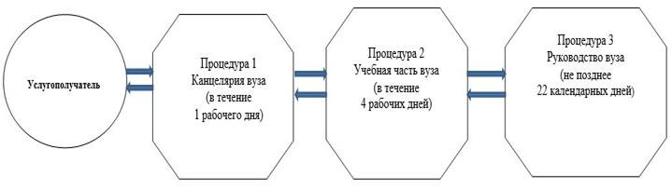

Диаграмма функционального взаимодействия информационных систем, задействованных в оказании государственной услуги

INCLUDEPICTURE "../../../Local%20Settings/Application%20Data/ITS.Paragraph/DocumentsCache/040969/040969409.JPG" \* MERGEFORMAT 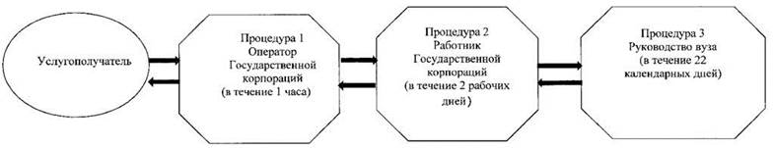

Диаграмма функционального взаимодействия информационных систем, задействованных в оказании государственной услуги

INCLUDEPICTURE "../../../Local%20Settings/Application%20Data/ITS.Paragraph/DocumentsCache/040952/040952326.JPG" \* MERGEFORMAT 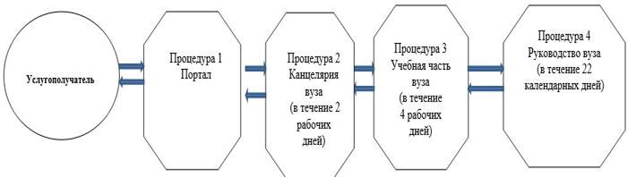

Справочник бизнес-процессов оказания государственной услуги «Выдача дубликатов документов о высшем и послевузовском образовании» в высшем учебном заведении, через Государственную корпорацию

INCLUDEPICTURE "../../../Local%20Settings/Application%20Data/ITS.Paragraph/DocumentsCache/040969/040969410.JPG" \* MERGEFORMAT 